Министерство образования и науки Российской Федерации

Севастопольский государственный университет

Институт информационных технологий

Кафедра ИС

# ОТЧЁТ

по лабораторной работе №3

ИССЛЕДОВАНИЕ ТЕХНОЛОГИИ ДИСКРЕТНО-СОБЫТИЙНОГО ИМИТАЦИОННОГО МОДЕЛИРОВАНИЯ

Выполнил:

ст. гр. ИС/б-21-2-о

Мовенко К. М.

Проверил:

Хохлов В.В.

Севастополь

2024

# ЦЕЛЬ РАБОТЫ

Исследование технологии дискретно-событийного имитационного моделирования. Изучение базовых блоков программы моделирования AnyLogic и получение практических навыков программирования имитационных моделей.

# ЗАДАНИЕ

1. Запрограммировать имитационные модели в AnyLogic с помощью библиотеки моделирования процессов согласно варианту;

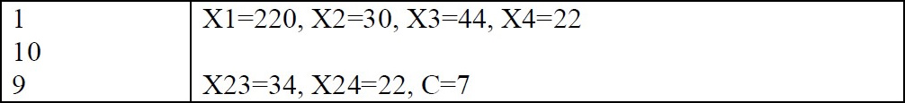

Рисунок 1 – Вариант задания

1. Организовать в моделях вывод статистики: вывести гистограммы среднего времени пребывания заявки в системе, загрузки системы, средней длины очереди и среднего времени ожидания заявки;
2. Для каждой задачи разработать граф состояний системы.
3. Запрограммировать имитационные модели в AnyLogic с помощью библиотеки диаграмм состояний.

# ХОД РАБОТЫ

**Задача 1.** Процесс прохождения заявок, поступление которых подчиняется равномерному закону с интервалом Х1+/-Х2 единицы времени, а обработка – равномерному закону со средним временем Х3+/-Х4 единицы.

Для указанной задачи была построена модель AnyLogic (рисунок 2). Она была запущена при заданных в варианте параметрах.

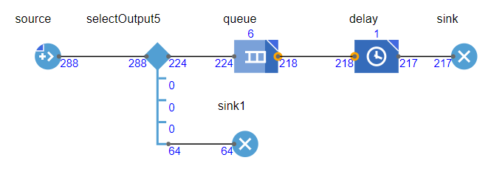

Рисунок 2 – Схема модели для задачи 1

Были выведены гистограммы статистики модели (Рисунок 3). Загрузка системы составила 139.65 сек., среднее время ожидания заявки – 0.84 сек., средняя длина очереди – 1.15 сек.

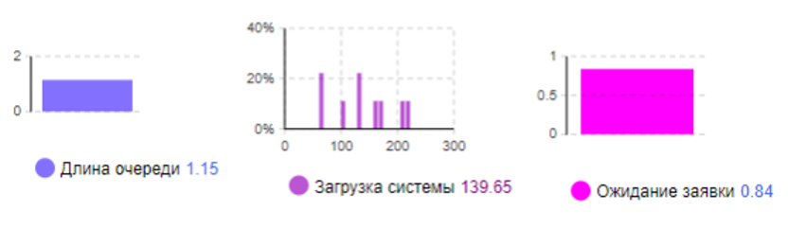

Рисунок 3 – Диаграммы статистики модели 1

**Задача 10.** На обработку поступает два потока заявок: первый – с интервалом Х5+/-Х6 единиц, второй Х7+/-Х8 единицы. Оба потока поступают на обработку с ограниченным числом мест в очереди, равным S1. Если очередь заполнена, то заявки покидают систему. Время обработки заявок для каждого потока Х9+/-Х10. Оценить потери для каждого потока.

В среде AnyLogic была запрограммирована имитационная модель задачи (рисунок 4).

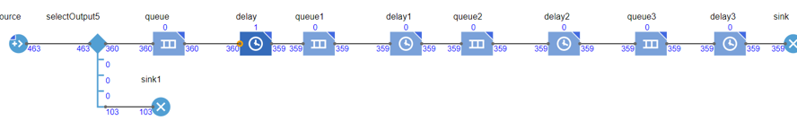

Рисунок 4 – Схема модели для задачи 10

При запуске модели была получена следующая статистика: загрузка системы – 47.04 сек., среднее время ожидания заявки – 0.21 сек., средняя длина очереди – 0 сек. (крайне мала).

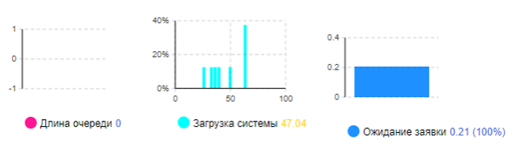

Рисунок 5 – Диаграммы статистики модели 10

**Задача 9.** В условиях задачи 1 каждая заявка проходит С-циклов обработки на приборе со временем Х23+/-Х24.

Для задачи была построена имитационная модель с указанными в варианте параметрами (рисунок 6).

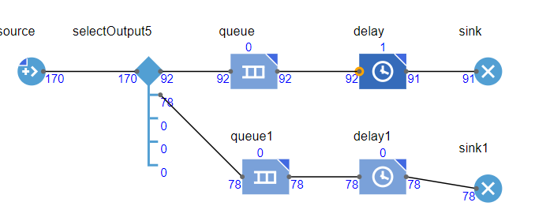

Рисунок 6 – Схема модели для задачи 9

При запуске модели была получена следующая статистика: загрузка системы – 96.62 сек., среднее время ожидания заявки – 0.39 сек., средняя длина очереди – 0 сек. (крайне мала).

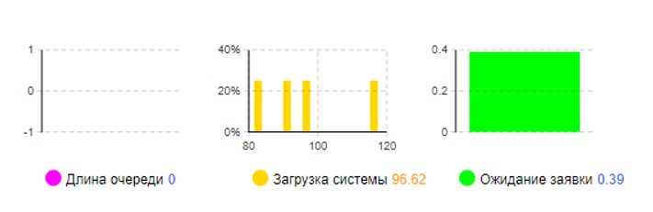

Рисунок 7 – Диаграммы статистики модели 9

# КОНТРОЛЬНЫЕ ВОПРОСЫ

## Состав и назначение библиотеки моделирования процессов AnyLogic.

Библиотека моделирования процессов AnyLogic представляет собой набор инструментов для создания имитационных моделей. Она включает в себя различные блоки и функциональности, позволяющие моделировать процессы, взаимодействия и поведение систем.

## Состав и назначение библиотеки диаграмм состояний AnyLogic.

Библиотека диаграмм состояний AnyLogic предназначена для моделирования систем с использованием концепции диаграмм состояний. Она предоставляет блоки и функции для определения состояний системы, переходов между состояниями, условий и действий, связанных с изменением состояний.

## Состав и назначение библиотеки статистики AnyLogic.

Библиотека статистики Anylogic предназначена для сбора и анализа статистических данных в имитационных моделях. Она включает в себя блоки и функции для измерения и отображения различных показателей, таких как среднее время ожидания, загрузка системы, средняя длина очереди и другие.

## Понятие транзакта (заявки). Сколько транзактов может находиться в модели одновременно?

Транзакт (заявка) – это объект, который движется по модели и представляет собой элемент данных, проходящий через различные блоки и процессы. Количество транзактов, которые могут находиться в модели одновременно, зависит от конкретной модели и ее параметров.

## Сколько транзактов может двигаться в модели в один и тот же момент времени?

В один и тот же момент времени в модели может двигаться несколько транзактов, в зависимости от логики модели и наличия свободных ресурсов или возможности передвижения.

## В каких случаях прекращается движение транзакта в модели?

Движение транзакта в модели может прекращаться в различных случаях, например при достижении определенного состояния или блока, при истечении времени задержки, при использовании ресурсов и других условиях, определенных в модели.

## Каким образом осуществляется продвижение времени в имитационных моделях?

Время в имитационных моделях осуществляется путем продвижения модельного времени, которое может быть линейным или управляемым событиями и условиями в модели.

## Структура пакета AnyLogic. 3 уровня моделирования в программе.

Структура пакета AnyLogic включает три уровня моделирования: уровень системы, уровень процессов и уровень агентов. Каждый уровень предоставляет инструменты и возможности для моделирования определенного типа систем и процессов.

## Назначение блоков: Source, Queue, Delay, Seize, Release, Sink, ResourcePool, SelectOutput. Split, Combine, Service.

Указанные блоки имеют следующие назначения:

* Source: генерация транзактов (заявок) и ввод их в модель.
* Queue: очередь, где транзакты ожидают обработки.
* Delay: задержка, останавливающая транзакт на определенное время.
* Seize: захват ресурса, необходимого для выполнения операции.
* Release: освобождение ресурса после выполнения операции.
* Sink: завершение транзакта и его удаление из модели.
* ResourcePool: пул ресурсов, из которого можно брать и возвращать ресурсы.
* SelectOutput: выбор выходного пути на основе заданных условий.
* Split: разделение транзакта на несколько потоков.
* Combine: объединение нескольких потоков транзактов в один.
* Service: выполнение операции или обработка транзакта.

## Каким образом осуществляется сбор статистики в AnyLogic?

Сбор статистики в AnyLogic осуществляется с использованием блоков и функций, предоставляемых библиотекой статистики. Эти блоки позволяют измерять различные показатели, такие как среднее время ожидания, среднее время обработки, загрузка ресурсов и другие. Данные статистики могут быть отображены в виде гистограмм, графиков и других визуальных элементов, что позволяет анализировать производительность и поведение системы.

## Схема функционирования модели системы с потерями.

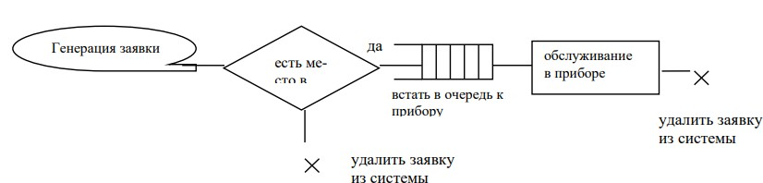

Рисунок 8 − Схема функционирования модели системы с потерями

## Схема функционирования модели системы с параллельной обработкой заявки двумя приборами.

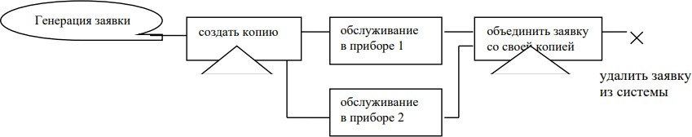

Рисунок 9 − Схема системы с параллельной обработкой заявки двумя приборами

## Схема функционирования модели системы с двумя потоками к одному обслуживающему прибору.

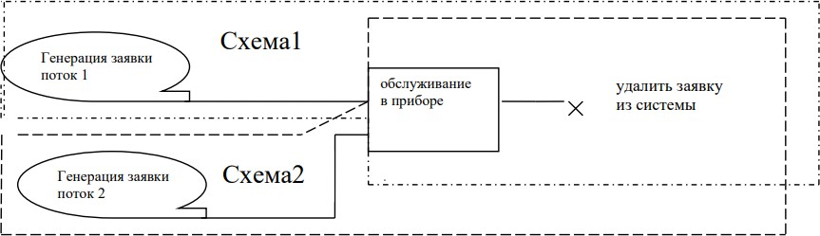

Рисунок 10 − Схема системы с двумя потоками

## Схема функционирования модели системы с заданным количеством циклов обработки заявки в устройстве.

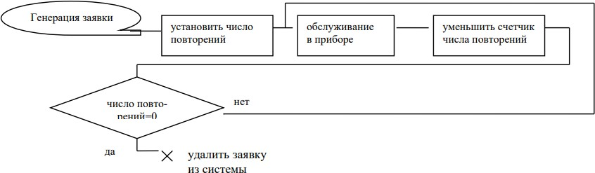

Рисунок 11 − Схема системы с заданным количеством циклов обработки

## Схема функционирования модели системы с перенаправлением потока на два прибора

Рисунок 12 − Схема системы с перенаправлением потока

# ВЫВОД

В ходе лабораторной работы были исследованы технологии дискретно-событийного имитационного моделирования. Изучены базовые блоки языка GPSS и получены практические навыки программирования имитационных моделей. Для исследуемых задач построена имитационная модель в системе AnyLogic